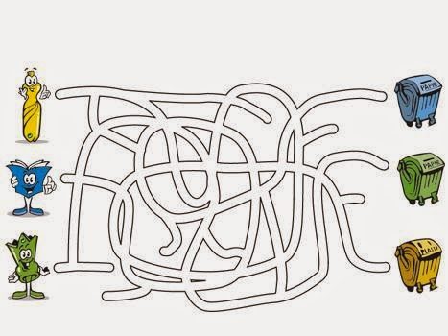
Przeczytaj zdania i narysuj obrazek do tekstu.
Wiosna! Wiosna!
To kolorowa pora roku. Tam dwa stawy i domek. Obok domu trawy i barwne kwiaty, A tam wysoko
I ptaki.
O, a tam lata latawiec!

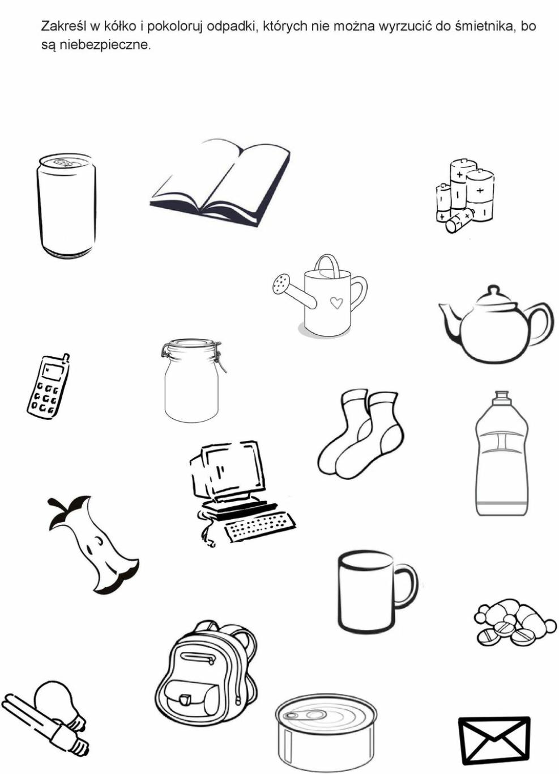
Narysuj 2 produkty, które można wykonać z makulatury

W każdym szeregu odszukaj i oprócz pętlą zapisane obok wyrazy
A | U | P | O | G | O | D | A | I | Pogoda
R | O | W | E | R | E | T | U | B | Rower
K | A | T | K | A | N | G | U | R | Kangur
L | O | B | R | A | Z | E | K | I | Obrazek
P | A | T | P | O | L | S | K | A | Polska
G | P | G | I | T | A | R | A | O | Gitara

Policz
5+2=
4+4=
3+6=
5+5=
2+6=
4+5=
7+1=
2+3=
1+8=
9+1=

